**1996年湖北高考化学真题及答案**

第I卷

（选择题共84分）



合题意.)

根据以下叙述,回答1～2小题.

1995年诺贝尔化学奖授予致力于研究臭氧层被破坏问题的三位环境化学家.大气中的臭氧层可滤除大量的紫外光,保护地球上的生物.氟利昂(如CCl2F2可在光的作用下分解,产生Cl原子,Cl原子会对臭氧层产生长久的破坏作用(臭氧的分子式为O3).有关反应为:

1.在上述臭氧变成氧气的反应过程中,Cl是( ).

(A)反应物 (B)生成物 (C)中间产物 (D)催化剂

2.O3和O2是( ).

(A)同分异构体 (B)同系物

(C)氧的同素异形体 (D)氧的同位素

请分别比较3～5三个小题中前后两个数值的相对大小.选择(A)、(B)、(C)、(D)表示前者和后者的关系.

3.原子核外的M电子层和L电子层最多可容纳的电子数( ).

(A)大于 (B)小于 (C)等于 (D)不能肯定

4.钢和生铁中碳的百分含量( ).

(A)大于 (B)小于 (C)等于 (D)不能肯定

5.相同温度下的0.1摩/升和0.01摩升CH3COOH溶液中,CH3COOH的电离度( ).

(A)大于 (B)小于 (C)等于 (D)不能肯定



项符合题意.若正确答案只包括一个选项,多选时,该题为0分;若正确答案包括两个选项,只选一个且正确的给1分,选两个且都正确的给3分,但只要选错一个,该小题就为0分.)

6.科学家最近制造出第112号新元素,其原子的质量数为277,这是迄今已知元素中最重的原子.关于该新元素的下列叙述正确的是( ).

(A)其原子核内中子数和质子数都是112

(B)其原子核内中子数为165,核外电子数为112

(C)其原子质量是12C原子质量的277倍

(D)其原子质量与12C原子质量之比为277:12

7.关于磷的下列叙述中,正确的是( ).

(A)红磷没有毒性而白磷剧毒

(B)白磷在空气中加热到260℃可转变为红磷

(C)白磷可用于制造安全火柴

(D)少量白磷应保存在水中

8.把三氯化铁溶液蒸干灼烧,最后得到的固体产物是( ).

(A)无水三氯化铁 (B)氢氧化铁 (C)氧化亚铁 (D)三氧化二铁

9.将1体积选项中的一种气体与10体积O2混和后,依次通过盛有足量浓NaOH溶液的洗气瓶和盛有足量灼热铜屑的管子(假设反应都进行

(A)Cl2 (B)CO (C)CO2 (D)N2

10.关于化学键的下列叙述中,正确的是( ).

(A)离子化合物可能含共价键 (B)共价化合物可能含离子键

(C)离子化合物中只含离子键 (D)共价化合物中不含离子键

11.下列各组离子,在强碱性溶液中可以大量共存的是( ).













(D)氯气通入冷的氢氧化钠溶液中2Cl2+2OH-＝3Cl-+ClO-+H2O

(A)Na2S溶液 (B)AlCl3溶液 (C)NaOH溶液 (D)CaCl2溶液

14.X元素的阳离子和Y元素的阴离子具有与氩原子相同的电子层结构,下列叙述正确的是( ).

(A)X的原子序数比Y的小 (B)X原子的最外层电子数比Y的大

(C)X的原子半径比Y的大 (D)X元素的最高正价比Y的小

15.某烃的一种同分异构体只能生成一种一氯代物,该烃的分子式可以是( ).

(A)C3H8 (B)C4H10 (C)C5H12 (D)C6H14

16.描述CH3—CH=CH—C≡C—CF3分子结构的下列叙述中,正确的是( ).

(A)6个碳原子有可能都在一条直线上

(B)6个碳原子不可能都在一条直线上

(C)6个碳原子有可能都在同一平面上

(D)6个碳原子不可能都在同一平面上

17.用10亳升的0.1摩/升BaCl2溶液恰好可使相同体积的硫酸铁、硫酸锌和硫酸钾三种溶液中的硫酸根离子完全转化为硫酸钡沉淀,则三种硫酸盐溶液的摩尔浓度之比是( ).

(A)3:2:2 (B)1:2:3 (C)1:3:3 (D)3:1:1

18.某溶液中有NH4+、Mg2+、Fe2+和Al3+四种离子,若向其中加入过量的氢氧化钠溶液,微热并搅拌,再加入过量盐酸,溶液中大量减少的阳离子是( ).

(A)NH4+ (B)Mg2+ (C)Fe2+ (D)Al3+

19.在同温同压下,下列各组热化学方程式中,Q2>Q1的是( ).

(A)2H2(气)+O2(气)＝2H2O(气)+Q1

2H2(气)+O2(气)＝2H2O(液)+Q2

(B)S(气)+O2(气)＝SO2(气)+Q1

S(固)+O2(气)＝SO2(气)+Q2

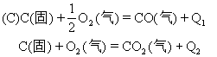

(D)H2(气)+Cl2(气)＝2HCl(气)+Q1



20.下列说法正确的是(N0表示阿伏伽德罗常数的值)( ).

(A)标准状况下,以任意比例混和的甲烷和丙烷混和物22.4升,所含有的分子数为N0

(B) 标准状况下,1升辛烷完全燃烧后,所生成气态产物的分子数为



(C)常温常压下,活泼金属从盐酸中置换出1摩H2,发生转移的电子数为2N0

(D)常温常压下,1摩氦气含有的核外电子数为4N0



合题意.)

21.实验室用铅蓄电池作电源电解饱和食盐水制取氯气,已知铅蓄电池放电时发生如下反应:



今若制得Cl20.050摩,这时电池内消耗的H2SO4的物质的量至少是( ).

(A)0.025摩 (B)0.050摩 (C)0.10摩 (D)0.20摩



克水并恢复到t℃时,析出溶质m1克.若原溶液蒸发c克水并恢复到t℃时,则析出溶质m2克.用S表示该物质在t℃时的溶解度,下式中正确的是( ).





23.120℃时,1体积某烃和4体积O2混和,完全燃烧后恢复到原来的温

(A)1 (B)2 (C)3 (D)4

24.在化合物X2Y和YZ2中,Y的质量百分比分别约为40%和50%,则在化合物X2YZ3中Y的质量百分比约为( ).

(A)20% (B)25% (C)30% (D)35%

25.将pH=3的盐酸溶液和pH=11的氨水等体积混和后,溶液中离子浓度关系正确的是( ).

(A)[NH4+]>[Cl-]>[H+]>[OH-] (B)[NH4+]>[Cl-]>[OH-]>[H+]

(C)[Cl-]>[NH4+]>[H+]>[OH-] (D)[Cl-]>[NH4+]>[OH-]>[H+]

物质的量之和与C的物质的量相等,则这时A的转化率为( ).

(A)40% (B)50% (C)60% (D)70%

第Ⅱ卷 （非选择题共66分）

四、(本题包括2小题,共15分)



( ).

(A)称量前先调节托盘天平的零点

(B)称量时左盘放被称量物,右盘放砝码

(C)潮湿的或具有腐蚀性的药品,必须放在玻璃器皿里称量,其他固体药品可直接放在天平托盘上称量

(D)用托盘天平可以准确称量至0.01克

(E)称量完毕,应把砝码放回砝码盒中

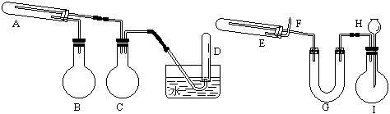28.(12分)在一定条件下用普通铁粉和水蒸气反应,可以得到铁的氧化物.该氧化物又可以经过此反应的逆反应,生成颗粒很细的铁粉.这种铁粉具有很高的反应活性,在空气中受撞击或受热时会燃烧,所以俗称"引火铁".请分别用下图中示意的两套仪器装置,制取上述铁的氧化物和"引火铁".实验中必须使用普通铁粉和6摩/升盐酸,其他试剂自选(装置中必要的铁架台、铁夹、铁圈、石棉网、加热设备等在图中均已略去).

填写下列空白:

(1)实验进行时试管A中应加入的试剂是 ;烧瓶B的作用是 ;烧瓶C的作用是 ;在试管D中收集得到的是 .

(2)实验时,U型管G中应加入的试剂是 ;长颈漏斗H中应加入 .

(3)两套装置中,在实验时需要加热的仪器是(填该仪器对应的字母) .

(4)烧瓶I中发生的反应有时要加入少量硫酸铜溶液,其目的是 .

(5)试管E中发生反应的化学方程式是 .

(6)为了安全,在E管中的反应发生前,在F出口处必须 ;E管中的反应开始后,在F出口处应 .

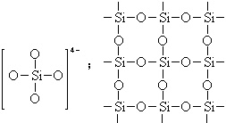五、(本题包括3小题,共16分)

29.(4分)右图是石英晶体平面示意图,它实际上是立体的网状结构,其中硅、氧原子数之比为 .原硅酸根离子SiO44-的结构可表示为左图.二聚硅酸根离子Si2O76-中,只有硅氧键,它的结构可表示为 .

30.(6分)A、B、C和D分别是NaNO3、NaOH、HNO3和Ba(NO3)2四种溶液中的一种.现利用另一种溶液X,用如下图所示的方法,即可将它们一一确定.试确定A、B、C、D、X各代表何种溶液.

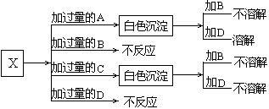A: B: C: D: X:

31.(6分)在一个容积固定的反应器中,有一可左右滑动的密封隔板,两侧分别进行如图所示的可逆反应.各物质的起始加入量如下:A、B和C均为4.0摩、D为6.5摩、F为2.0摩,设E为x摩.当x在一定范围内变化时,均可以通过调节反应器的温度,使两侧反应都达到平衡,并且隔板恰好处于反应器的正中位置.请填写以下空白:

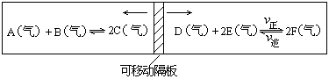

(1)若x=4.5,则右侧反应在起始时向 (填"正反应"或"逆反应")方向进行.欲使起始反应维持向该方向进行,则x的最大取值应小于 .

(2)若x分别为4.5和5.0,则在这两种情况下,当反应达平衡时,A的物质的量是否相等? (填"相等"、"不相等"或"不能确定").其理由是:

.

六、(本题包括3小题,共19分)

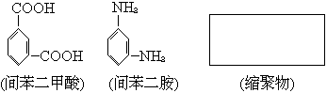32.(3分)Nomex纤维是一种新型阻燃性纤维.它可由间苯二甲酸和间苯二胺在一定条件下以等物质的量缩聚合成.请把Nomex纤维结构简式写在下面的方框中

33.(8分)在有机反应中,反应物相同而条件不同,可得到不同的主产物.下式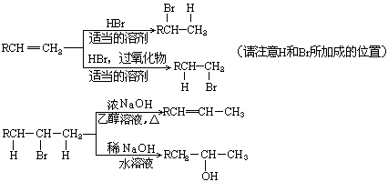中R代表烃基,副产物均已略去.

请写出实现下列转变的各步反应的化学方程式,特别注意要写明反应条件.

(1)由CH3CH2CH2CH2Br分两步转变为CH3CH2CHBrCH3

(2)由(CH3)2CHCH=CH2分两步转变为(CH3)2CHCH2CH2OH

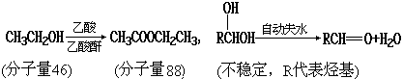34.(8分)已知:

]

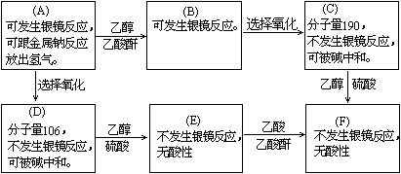现有只含C、H、O的化合物A~F,有关它们的某些信息,已注明在下面的方框内.

(1)在化合物A~F中有酯的结构的化合物是(填字母代号) .

(2)把化合物A和F的结构简式分别填入下列方框中.

七、(本题包括2小题,共16分)

35.(6分)某化合物的化学式可表示为Co(NH3)xCly(x,y均为正整数).为确定x和y的值,取两份质量均为0.2140克的该化合物进行如下两个实验.将一份试样溶于水,在硝酸存在的条件下用AgNO3溶液滴定(生成AgCl沉淀),共消耗24.0毫升0.100摩/升的AgNO3溶液.在另一份试样中加入过量NaOH溶液并加热,用足量盐酸吸收逸出的NH3.吸收NH3共消耗24.0毫升0.200摩/升HCl溶液.试通过计算确定该化合物的化学式.

(本题可能用到的原子量:H 1.0 N 14.0 Cl 35.5 Co 58.9)

36.(10分)将a摩H2S和1摩O2置于一个容积可变的容器内进行反应.维持容器内气体的压强不变(101千帕),在120℃下测得反应前后容器内气体的密度分别为d1和d2.若a的取值不同,则H2S的氧化产物可能有如下三种情况:

(1)全部是SO2,此时a的取值范围是 .

(2)全部是S,此是a的取值范围是 ,并且d1 d2(填"小于"、"大于"或"等于").

(3)部分是SO2,部分是S,此时a的取值范围是 .反应所生成的SO2的物质的量为 摩,容器内气体的物质的量之和为 摩.(以含a的代数式表示)

参考答案：

一、1.D 2.C 3.A 4.B 5.B

二、6.B、D 7.A、D 8.D 9.C、D 10.A、D

11.B 12.D 13.B 14.C、D 15.C

16.B、C 17.C 18.A、C 19.A、C 20.A、C

三、21.C 22.C 23.D 24.B 25.B

26.A

四、27.C、D(只选一个且正确给1分,选2个且都正确给3分.)

28.(1)普通铁粉(或铁粉),作为水蒸气发生器(或用来产生水蒸气);防止水倒吸(或用作安全瓶);氢气(每空1分,共4分)

(2)固体NaOH(或碱石灰、CaO等碱性固体干燥剂);

6摩/升HCl (每空1分,共2分)

注:G中如填写酸性干燥剂或液体干燥剂,则此空不给分.

(3)A、B、E (必须全对给1分,错、漏1个即不给分)

(4)加快氢气产生的速度(1分)



(6)检验氢气的纯度(1分) 点燃氢气(2分)

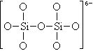五、29.1:2(1分)

(3分)

30.A:NaOH B:NaNO3 C:Ba(NO3)2 D:HNO3(各1分,共4分)X:MgSO4(2分)

31.(1)正反应 (1分) 7.0(2分)

提示:设达平衡时E的消耗量为2a摩.

起始时:6.5 x 2.0

平衡时:6.5-a x-2a 2.0+2a

因左侧反应混和物总的物质的量为12摩,所以达平衡时,右侧反应需满足:





(2)不相等(1分)因为这两种情况是在两个不同温度下达到化学平衡的,平衡状态不同,所以物质的量也不同.(2分)

注:①凡是答成"相等"的,无论理由是否正确,此小题均为0分.

②对于理由,需答出"不同温度下"或"温度不同"等含义,否则此空为0分.

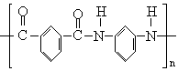六、32.

(3分)

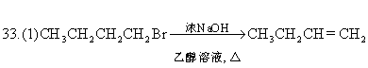

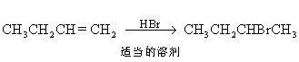

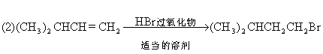

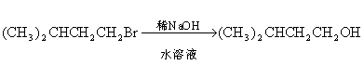

(每式2分,共8分)

34.(1)B、C、E、F(4分)

注:每答对1个给1分,每答错1个倒扣1分,但本题不出现负分.

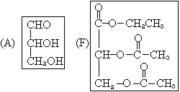(2)

(各2分,共4分)

提示:从题文所给信息,可以看出:乙醇和乙酸起酯化反应后,其分子量增加了42,由C与D分子量之差,可以确定A中有两个羟基,并且不连在同一个C原子上.

七、35.n表示物质的量,m表示质量.

n(NH3)=0.200×24.0×10-3=4.80×10-3(摩)

m(NH3)=4.80×10-3×17.0=8.16×10-2(克)(1分)

n(Cl-)=0.100×24.0×10-3=2.40×10-3(摩)

m(Cl-)=2.40×10-3×35.5=8.52×10-2(克)(1分)

m(钴离子)=0.2140-8.16×10-2-8.52×10-2=4.72×10-2(克)

(1分)



n(钴离子):n(NH3):n(Cl-)=1:6:3

该化合物的化学式为CO(NH3)6Cl3 (2分)



(2)a≥2(1分) 提示:此时反应为:2H2S+O2=2H2O+2S

大于(2分)



提示:在此范围内,a摩H2S和1摩O2起反应生成了b摩



反应后气体混和物中含b摩SO2和a摩H2O,即气体物质的量之和为：

